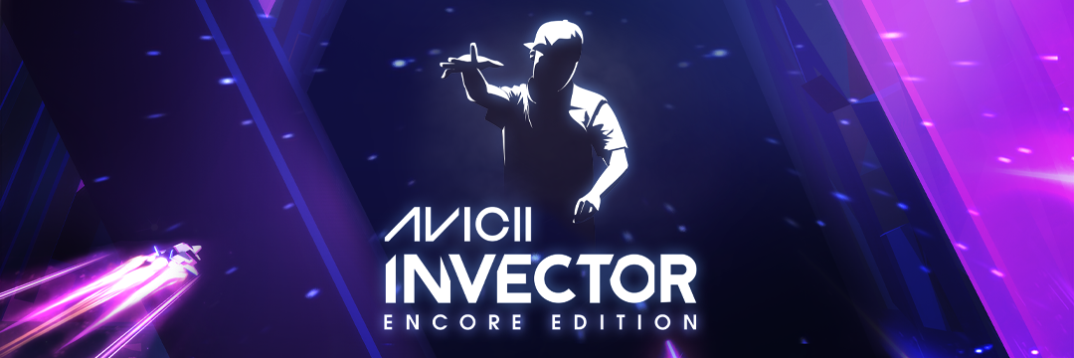
Das Erbe von Tim Bergling wird fortgesetzt mit AVICII Invector: Encore Edition, die am 27. Januar 2022 für Meta Quest 2 erscheint
Hello There Games und Wired Productions beenden, was Tim begonnen hat und verbinden AVICII Invector mit VR, um die Musik von AVICII auf ultimative Weise erleben zu können.
Watford, GB – Januar 6, 2022 – Das globale Videospiel-Publishing-Label Wired Productions und das preisgekrönte Indie-Studio Hello There Games sind stolz darauf, bekannt zu geben, dass das Jahr 2022 rasant beginnen wird mit AVICII Invector: Encore Edition, die am 27. Januar 2022 für Meta Quest 2 erscheint. In liebevollem Gedenken an den schwedischen DJ Tim Bergling, der vor allem unter seinem Künstlernamen AVICII bekannt war, setzen Hello There Games und Tims Vater, Klas Bergling, Tims Vision fort, seine Musik auf neue Weise zu erleben, mit der AVICII Invector: Encore Edition. Mit 35 Chartstürmern wie Peace of Mind, Freak und S.O.S. liefert AVICII Invector das futuristische Rhythmus-Action-Gameplay als VR-Version für Meta Quest 2, die ab sofort vorbestellt werden kann.
Jetzt ansehen: AVICII Invector: Encore Edition Enthüllungstrailer: https://youtu.be/4atsA1QGE5o
Alle Tantiemen aus dem Verkauf des Spiels gehen an die Tim Bergling Foundation, die sich für die Anerkennung von Selbstmord als globales Gesundheitsproblem einsetzt und aktiv daran arbeitet, die Stigmatisierung von Selbstmord und psychischen Problemen zu beseitigen.
„Als Tim und ich erstmals über Invector sprachen, wurde ihm ein früher Prototyp des VR-Headsets geschickt. Er war von der Technologie und den damit verbundenen Möglichkeiten fasziniert.“ Oskar Eklund, der CEO von Hello There Games, sagte: „Die Zusammenarbeit mit Tims Vater Klas, um dieses Projekt zu beenden, war ein emotionaler Prozess für das ganze Team. Wir trauern immer noch um Tim, doch wir haben uns zusammengetan, weil wir wussten, dass dies ein Projekt war, das ihm sehr am Herzen lag, und hoffen, dass seine Fans AVICII weiterhin feiern und sich an das Licht erinnern können, das er darstellte.“
„Wir bei Wired wollen die Kunst, die Musik und die Entwickler hinter jeder Veröffentlichung feiern. AVICII Invector ist in vielerlei Hinsicht eine perfekte Ergänzung für uns.“ Sagte Leo Zullo, Geschäftsführer von Wired Productions. „AVICII Invector in die virtuelle Realität zu übertragen, war eine Herzensangelegenheit, die Fans und „Meta Quest“-Spieler gleichermaßen in ein unvergessliches „Virtual Reality“-Erlebnis eintauchen lassen wird. Ein Erlebnis, das hoffentlich noch viele Jahre lang Tims Musik und sein Vermächtnis hochleben lassen wird.“
AVICII Invector: Encore Edition Eigenschaften:
- 35 Hit-Hymnen des phänomenalen Talents des verstorbenen Superstars AVICII.
- SIEBEN faszinierende Welten, verpackt in ein großartiges Musikerlebnis, das in VR erlebt werden kann.
- Dreh die Lautstärke auf und stelle dir selbst eine Herausforderung über VIER komplexe Level.
- Gib dein Bestes und klettere auf der globalen Bestenliste nach oben.
- Erkunde eine offenherzige erzählerische Reise vor der Kulisse des global gefeierten Werks von AVICII.
Zusätzlich ist die Veröffentlichung von AVICII Invector: Encore Edition für Meta Quest 2 der Beginn einer Partnerschaft zwischen Wired Productions und Meta, um neue und bestehende IPs auf die VR-Plattform zu holen, wobei The Last Worker und Tin Hearts 2022 auch für Meta Quest 2 erscheinen werden.
AVICII Invector: Die Encore Edition kommt Anfang 2022 auf Meta Quest 2 auf den Markt und ist ab sofort über die Wunschliste von Meta Quest erhältlich.
Weitere Informationen findest du unter https://wiredproductions.com/games/
###
Über Wired Productions
Wired Productions ist ein unabhängiger Videospieleentwickler aus Watford, Großbritannien. Wired hat preisgekrönte Titel auf allen großen Plattformen produziert und veröffentlicht und die Spiele sind so gestaltet, dass sie dem Motto gerecht werden: ‚Angetrieben durch Leidenschaft.‘ Neben der Markteinführung von Spielen sowohl physischer Art als auch für die digitalen Medien, gehören zu den aktuell wichtigsten Veröffentlichungen The Falconeer, Those Who Remain, Deliver Us The Moon, Close to the Sun, GRIP: Combat Racing, Victor Vran: Overkill Edition, Max: The Curse of Brotherhood und The Town of Light. Kürzlich hat Wired Productions auf der Wired Direct seine kommenden Titel angekündigt. Zu den kommenden Titeln gehören Lumote, Arcade Paradise, Martha Is Dead, Tin Hearts, Tiny Troopers: Global Ops und The Last Worker.
Werde Teil der Wired-Community über: Wired Live| Twitter | Discord | YouTube |Twitch
Über Hello There Games
Hello There Games ist ein unabhängiges Spielentwicklungsstudio, das 2009 in Gothenburg, Schweden, gegründet wurde. Damals hieß das Studio noch Hello There und veröffentlichte in schneller Folge eine Reihe erfolgreicher Spiele für verschiedene Kunden, inklusive globaler Marken und schwedischer Organisationen. Ein paar Jahre, Auszeichnungen und viele verschiedene Spiele später hatte Hello There seine Partnerschaft auf die Unterhaltungsbranche ausgeweitet. Arbeiten mit dem (jetzt verstorbenen) Superstar AVICII.
Werde Teil der Community von Hello There Games über: Discord | Instagram | TikTok | Twitter | YouTube |
Kontakt
Wired Productions
Tegan Kenney | press@wiredproductions.com
Dead Good PR für Wired Productions | wired@deadgoodmedia.com

